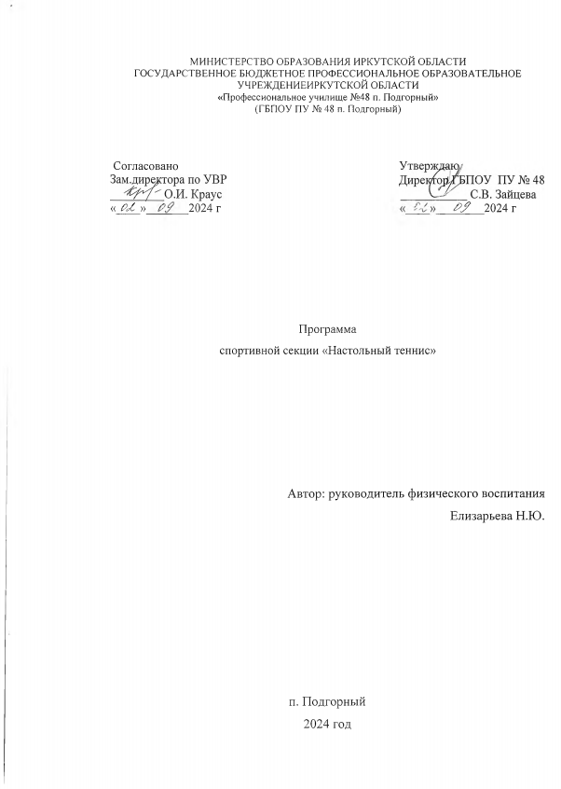

Пояснительная записка

Программа «Спортивная секция «Настольный теннис» носит физкультурно-спортивную направленность.
Актуальность программы. Занятия физическими упражнениями и спортом максимально благоприятно раскрывают и развивают не только физическое, но и духовное развитие подростка.
Педагогическая целесообразность программы спортивной секции «Настольный теннис» заключается в соответствии построения целей и задач построению содержания учебной программы.
Новизна программы в методике: приобщаются к здоровому образу жизни через игровую деятельность. Привлечение обучающихся к систематическим занятиям физической культурой и спортом.
Отличительной особенностью программы является пропаганда здорового образа жизни через ознакомление с игровыми видами спорта и общефизической подготовкой. Учебный материал рассчитан на последовательное и постепенное расширение теоретических знаний и практических умений и навыков.
Цель:Укрепление здоровья и содействие физическому здоровью подростка.
Задачи:
1. Обучающие:
- Изучение техники и тактики игры в теннис.
- Обучение правилам проведения и организации спортивных игр.
- Обучить жизненно важным двигательным навыкам и умениям.
2. Развивающие:
- Развитие быстроты, ловкости, координации движений
- Развитие скоростно-силовых качеств
- Развитие коммуникабельных способностей
- Развитие самостоятельности.
З. Воспитательные: ,
- Воспитание патриотизма и гордости за свою страну
- Воспитание потребности и умения самостоятельно заниматься физическими упражнениями, сознательно применять их в целях отдыха, тренировки, повышения работоспособности и укрепления здоровья.
- Воспитание организаторских навыков
- Воспитание судейских и инструкторских навыков.
- Воспитание чувства ответственности, долга.

Ожидаемые результаты.

В результате освоения программы спортивной секции «Настольный теннис» обучающиеся будут
знать
- виды тенниса
- технику и тактику игры
- правила соревнований
- правила организации игры
уметь
- самостоятельно составлять комплексы физических упражнений для индивидуальных тренировок различной направленности.
- вести соревновательную деятельность
- организовать игру в «Настольный теннис» для своих товарищей
Способы проверки.
Сдача нормативов, тестовые задания, игры, проведение состязаний.
Итоги подводятся в форме соревнований различного уровня, участия в товарищеских встречах, тестирования.

Сроки реализации программы.
Программа рассчитана год обучения. 90 часов
Режим занятий 2 часа в неделю.
Занятия могут проводиться как индивидуальные, так и групповые.
Учебно-тематический план может изменяться с учетом запросов и индивидуальными особенностями занимающихся. Особенности организации занятий календаря спортивно-массовых мероприятий также могут вносить коррективы в рекомендуемую программу.

Учебно-тематический план первого года обучения

№ п/п | Название тематического блока | Теория | Практика | Всего часов
1. | Содержание и этапы развития игры | 2 |  | 2
2. | Техническая подготовка |  | 8 | 8
2.1. | Способы держания ракетки |  | 2
2.2 | Стойки и перемещения |  | 6
3 | Техника игры |  | 40 | 40
3.1. | Техника удара «Толчком» |  | 4
3.2. | Техника удара « Подставкой» |  | 4
3.3. | Техника подачи « Маятник» |  | 4
3.4. | Техника подачи « Челнок» |  | 4
3.5. | Техника подачи « Веер» |  | 4
3.6. | Накат справа |  | 4
3.7. | Топ-спин |  | 4
3.8. | Подрезка слева |  | 4
3.9. | Подрезка справа |  | 4
3.10 | Крученая « свеча» |  | 4
4 | Тактика игры |  |  | 40
4.1. | Тактика одиночных игр |  | 20
4.2. | Тактика парных игр |  | 20
 | Итого: |  |  | 90
Специфичность проведения тренировок в зависимости от возраста занимающихся:
-нагрузки даются в меньшем количестве и меньшей трудности в соответствии с возрастной группой;
-все упражнения целесообразно подобраны с учетом возраста, состояния здоровья и степени физической подготовленности обучающихся.
Обучающиеся будут знать:
- краткую историю развития игры в теннис
- о гигиене, режиме дня, закаливании;
- о значении самостоятельных ежедневных занятий физическими упражнениями;
- элементы техники тенниса.
- правила соревнований.
уметь
- выполнять элементы игры в теннис
- выполнять специальные физические упражнения
- судействовать соревнования
- ухаживать и сохранять спортивный инвентарь.

Содержание программы обучения.
1. Физическая культура и спорт в России. История развития тенниса. 2 чФизическая культура – одно из средств воспитания, укрепления здоровья и всестороннего развития. Значение физической культуры для подготовки к трудовой деятельности и защите Родины. Развитие тенниса. Настольный теннис в Олимпийских играх.
2. Основы техники и тактики игры.. 44 часа.
Правильная хватка ракетки и способы игры. Исходная при подаче стойки теннисиста, основные положения при подготовке и выполнении основных приемов игры. Техника перемещений и их виды. Основные тактические варианты игры.
Практические занятия. Тренировка ударов у тренировочной стены. Тренировка упражнений с мячом и ракеткой на количество повторений в одной серии. Изучение подач. Тренировка ударов «накат». Сочетание ударов. Имитация ударов. Имитация перемещений. Игра в «крутиловку» вправо и влево. Свободная игра на столе. Игра на счет из одной, трех партий. Участие в соревнованиях по выполенению наибольшего количества ударов в серии. Сдача контрольных норм. .
3. Методика обучения. 40 часа.
Методы тренировки ударов сложных подач, занятия с отягощением на руку, тренировка сочетаний ударов, применение имитаций в тренировке. Навыки контроля своей подготовки.
4. Оборудование инвентарь и уход за ним. В течение занятий
Профилактический ремонт спорт инвентаря, оборудования ракеток, стоек, сеток, изготовление простейших тренажеров.
5. Психологическая подготовка. В течение занятий
Воспитание волевых качеств, целенаправленности, настойчивости, трудолюбия. Самоконтроль своего поведения в соревнованиях.
6. Правила игры, соревнования, их организация и проведение. В течение занятий. Изучение основных правил игры, ведения счета, круговая система соревнований. Олимпийская система соревнований.
7. Общая и специальная физическая подготовка. В течение занятий
СФП– целенаправленное развитие организма для достижения спортивных результатов в настольном теннисе.Роль имитации в тренировке мышц рук, корпуса и ног. Имитация ударов в продолжении 1 и 3 минут. Имитация ударов в продолжении 12 минут. Имитация перемещений. Игра на столе с утяжеленными повязками на руке и поясе.
8. Контроль подготовленности занимающихся. В течение занятий
Контроль осуществляется в соответствии с нормами.
9. Судейская практика. 4 часа.
С первого соревнования сами занимающиеся должны участвовать в судействе.
10. Контрольные упражнения и соревнования.Проводятся согласно календарному плану мероприятий.

Методическое обеспечение программы
№  п/п | Разделы, темы | Формы занятия | Методы, приемы организации учебно-воспитательного процесса | Дидактический материал и техническое оснащение | Формы подведения  Итогов
1. | Физическая культура и спорт в России. История развития тенниса. | Беседа, доклад | Словесный, иллюстрированный, коллективно-групповой, индивидуальный | Фотографии, плакаты, экранно-звуковой | Работа по вопросам
2. | Влияние физических упражнений на организм занимающихся | Беседа. Комбинированная | Словесный, практический, наглядный, коллективно-групповой | Дидактический, таблицы, экранно-звуковой | Тест
3. | Спортивный травматизм и его предупреждение | Беседа. Комбинированная | Словесный, практический, наглядный, коллективно-групповой, индивидуальный | Плакаты, экранно-звуковой | Работа по вопросам
4. | Основы техники и тактики игры. | Комбинированная практическая | Словесный, практический, игровой, наглядный, коллективно-групповой, индивидуальный | Плакаты, таблицы, экранно-звуковой, теннисные столы, ракетки, мячи, стойки | Контрольные упражнения
5. | Методика обучения | Комбинированная, практическая | Словесный, практический, наглядный, коллективно-групповой, индивидуальный | Схемы, таблицы, плакаты, теннисные столы, ракетки, мячи, стойки | Практическая работа
6. | Оборудование инвентарь и уход за ним | Беседа практическая | Словесный, наглядный, коллективно-групповой, индивидуальный | Теннисные столы, ракетки, мячи, стойки, сетки | Практическая работа
7. | Психологическая подготовка | Беседа, практические | Словесный, групповой, индивидуальный | Плакаты, экранно-звуковой | Практическая работа
8. | Правила игры, соревнования, их организация и проведение | Практические беседа | Словесный, наглядный, практический, групповой, индивидуальный | Спортивный инвентарь | Тест
9. | Общая и специальная физическая подготовка | Практические | Словесный, наглядный, практический, групповой, индивидуальный | Теннисные столы, ракетки, мячи, стойки, сетки | Выполнение упражнений.соревновательная деятельность
10. | Контроль подготовленности занимающихся | Практические | Практический, групповой, индивидуальный | Спортивный инвентарь | Соревнования
11. | Судейская практика | Практические | Практический, групповой, индивидуальный | Спортивный инвентарь | Выполнение упражнений.соревновательная деятельность
12. | Контрольные упражнения и соревнования | Практические | Практический, групповой, индивидуальный | Спортивный инвентарь | Выполнение упражнений.соревновательная деятельность

Список используемой литературы

1. Амелин А.Н. Современный настольный теннис. М., 2002
2. Байгулов Ю.П., Романин А.Н. Основы настольного тенниса. М. Мир,1998.
3. Былеева Л.В. и др. Подвижные игры. М. Асток, 2004
4. Источники Интернет. Сайты Физкультура и спорт.

